№ п/п | Наименование товара, работ, услуг | Ед. изм. | Кол-во | Технические, функциональные характеристики
 |  |  |  | Показатель (наименование комплектующего, технического параметра и т.п.) | Описание, значение
 | Детское игровое  оборудование  ДИО 1.041  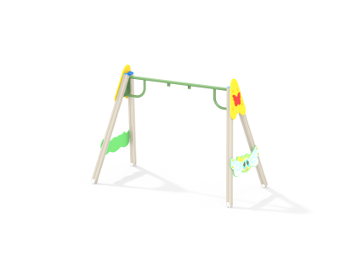 | Шт. | 1
 |  |  |  | Высота (мм) | 2300 (± 10мм)
 |  |  |  | Длина (мм) | 3200 (± 10мм)
 |  |  |  | Ширина (мм) | 1600 (± 10мм)
 |  |  |  | Применяемые материалы
 |  |  |  | Столбы | В количестве 4шт, выполнены из клееного бруса сечением не менее 100х100 мм имеющими скругленный профиль с канавкой посередине. Сверху столбы должны заканчиваться пластиковой заглушкой синего цвета в форме четырехгранной усеченной пирамиды.  Снизу столбы должны оканчиваться металлическими оцинкованными подпятниками выполненным из листовой стали толщиной не менее 4 мм и трубы диаметром не менее 57 мм и толщиной стенки 3.5мм, подпятник должен заканчиваться монтажным круглым фланцем выполненным из стали толщиной не менее 3мм, которые бетонируются в землю.
 |  |  |  | Конструктивные особенности | Установить качели, состоящие из:  - двух боковых стоек представляющих из себя два наклонных столба, соединённых: сверху угловой накладкой (из влагостойкой фанеры марки ФсФ толщиной не менее 24 мм) и посередине фигурной накладкой (из влагостойкой фанеры марки ФСФ толщиной не менее 24 мм). Средняя накладка выполнена в форме стрекозы и имеет художественную роспись. К верхней угловой накладке крепится фанерный декор в форме бабочки.  - балки для подвеса (металлическая труба диаметром не менее 57 мм, толщина стенки не менее 5 мм, для прочного соединения стойки с балкой используется кронштейн из листовой стали толщиной не менее 4 мм с 8 отверстиями для крепления).  Все фанерные элементы должны иметь скругленные кромки.
 |  |  |  | Заглушки | должны быть пластиковые, разных цветов, на места резьбовых соединений.
 |  |  |  | Материалы | клееный деревянный брус, влагостойкая фанера, окрашенная двухкомпонентной полиуретановой краской, специально предназначенной для применения на детских площадках, стойкой к сложным погодным условиям, истиранию, устойчивой к воздействию ультрафиолета и влаги. Окрашенный порошковой краской металл.

